Tydzień 33, część 5. Od 17 do 20 bierek. Mat w 2 posunięciach. – 2 –
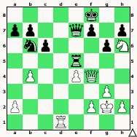  Zadanie 1033 2X | 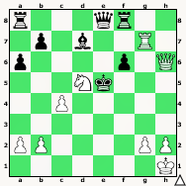 Zadanie 1034 2X | Zadanie 1037  1.Hf1+ Kg5 2.Hf6X  Zadanie 1038  1.Wg8+ Ke7 2.Hh7X  SzachyDzieciom.pl
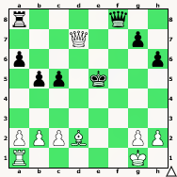  Zadanie 1035 2X | 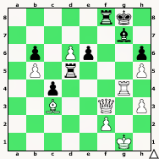 Zadanie 1036 2X | Zadanie 1039  1.f4+ Kf6 2.Hg7X  (2.Hf7X, 2.Wf7X)  Zadanie 1040  1.W:f7+ Kg8 2.Hg7X 1…W:f7 2.Hh8X  SzachyDzieciom.pl
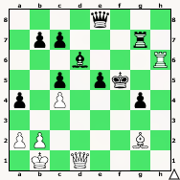Zadanie 1037 2X | 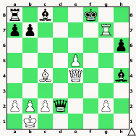 Zadanie 1038 2X | Zadanie 1033  1.Wd8+ Kg7 2.Wg8X  1…H:d8 2.H:f7  1…He8 2.H:f7  Zadanie 1034  1.Hf4+ Ke6 2.Sc7X  SzachyDzieciom.pl
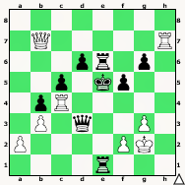Zadanie 1039 2X | 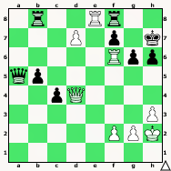 Zadanie 1040 2X | Zadanie 1035  1.We1+ Kf6 2.He6X  Zadanie 1036  1.W:g7+ Kh8 2.H:f8X  SzachyDzieciom.pl
Tydzień 33. Kurs interaktywny SzachyDzieciom.pl. Mat w 2 posunięciach. – 2 –
Tydzień 33, część 5. Od 17 do 20 bierek. Mat w 2 posunięciach. – 3 –
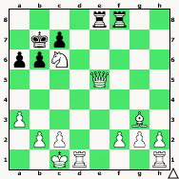  Zadanie 1041 2X | 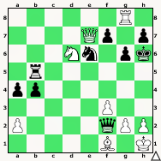 Zadanie 1042 2X | Zadanie 1045  1.H:d6+ Kc8 2.Hd7X  Zadanie 1046  1.H:d6+ Kc8 2.Hd7X  SzachyDzieciom.pl
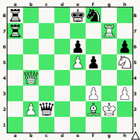  Zadanie 1043 2X | 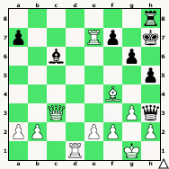 Zadanie 1044 2X | Zadanie 1047  1.G:g7+ W:g7 2.H:g7X  Zadanie 1048  1.G:g4 g5 2.Hg3X (2.g3X)  1…f:g4 2.Hg3 (2.Hg5X)  SzachyDzieciom.pl
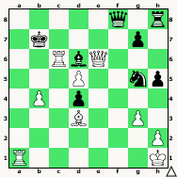  Zadanie 1045 2X | 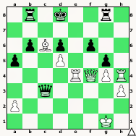 Zadanie 1046 2X | Zadanie 1041  1.H:c7+ Ka8 2.Ha7X  Zadanie 1042  1.S:f7+ Kh5 2.g4X  SzachyDzieciom.pl
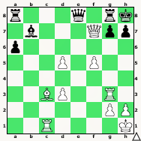  Zadanie 1047 2X | 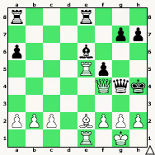 Zadanie 1048 2X | Zadanie 1043  1.Sf6+ Kd8 2.H:f8X  Zadanie 1044  1.W:f7+ Kg8 2.Hg7X  SzachyDzieciom.pl
Tydzień 33. Kurs interaktywny SzachyDzieciom.pl. Mat w 2 posunięciach. – 3 –

